Projekt końcowy

# Opis

### Dane

Projekt opera się na danych o przestępczości w Chicago od 2001 roku do teraz.

<https://data.cityofchicago.org/Public-Safety/Crimes-2001-to-Present/ijzp-q8t2/about_data>

### Technologie

* Apache NiFi
* Python
* Spark
* AWS Lambda
* Kinesis Streams
* Flink
* S3

### Kod źródłowy

Kod źródłowy i komendy wykorzystane do stworzenia infrastruktury dostępne są w repozytorium: <https://github.com/ipodobin/big-crime>

# Proces

## 1 – pozyskanie danych i preprocessing

* Podstawowy zbiór danych zostaje pobrany w pliku csv ze strony dostawcy danych.
* Proces pozyskiwania świeżych danych (nowo publikowanych) został oparty o aplikację Apache NiFi

#### Pozyskanie danych:

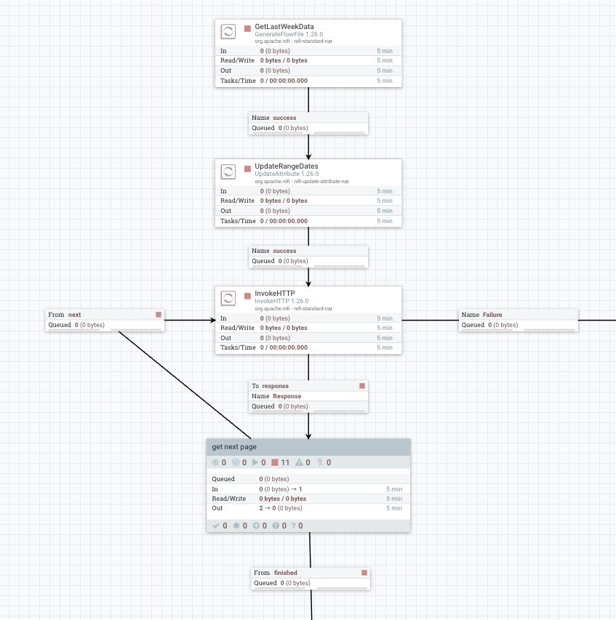

Rysunek 1 Pipeline NiFi część 1

W pierwszej części:

* przygotowujemy się do odpytanie API z danymi tak aby pobrać tylko dane z ostatniego dostępnego tygodnia (moduł UpdateRangeDates)
* w razie potrzeby dane pobierane są partiami (moduł GetNextPage)

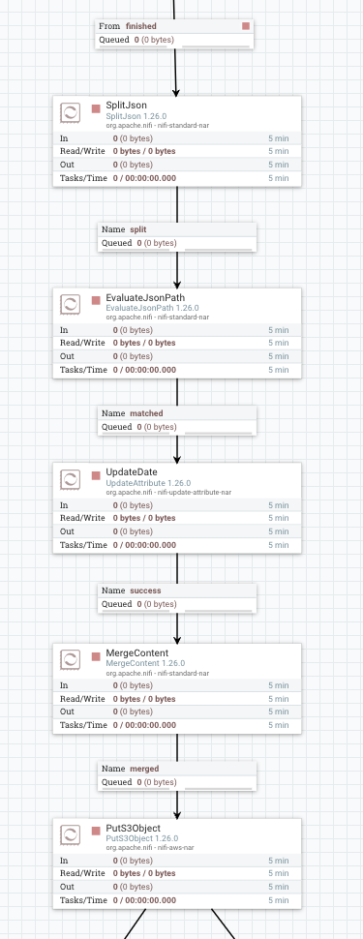

Rysunek 2 Pipeline NiFi część 2

W drugiej części:

* rozdzielamy odpowiedź z API na pojedyncze wiersze (moduł SplitJson)
* pobieramy i ustawiamy atrybut z datą popełnienia przestępstwa (moduły EvaluateJsonPath i UpdateDate), później można jej użyć do grupowania wierszy
* łączymy wiersze w „kubełki” po ~10tys wierszy (każde przestępstwo w oddzielnym wierszu) (moduł MergeContent), tutaj w zależności od potrzeb moglibyśmy wykorzystać atrybut z datą popełnienia przestępstwa do łączenia wierszy
* zapisujemy pliki na zasobie S3 „landing-zone” w katalogu z aktualną datą (moduł PutS3Object)

Rysunek 3 Pobrane dane z API

Rysunek 4 Pojedynczy wiersz z przestępstwem

Rysunek 5 Dane połączone "kubełki" przygotowane do dalszej analizy

#### Preprocessing

W celu wstępnego przetworzenia danych utworzone zostały:

* bucket S3 landing-zone
* bucket S3 formatted-data
* job w AWS Glue

Job w AWS Glue:

* pobiera dane otrzymane w poprzednim kroku
* dodaje kolumnę z samą datą na podstawie kolumny z datą i godziną
* partycjonuje dane na podstawie daty
* zapisuje w formacie parquet na buckecie formatted-data

## 2 – batch processing i analiza szeregu czasowego

## 3 – przetwarzanie strumieniowe

Przetwarzanie strumieniowe danych zostało wykonane w oparciu o strumienie Kinesis Stream i aplikację analityczną zbudowaną na Kinesis Analysis Studio Notebook (AWS Managed Flink).

Rysunek 6 Architektura aplikacji streamującej

Surowe dane



Generowanie danych o przestępstwach



Strumień „przestępstw”



Strumień obszarów z wyjątkowo dużą przestępczością



Strumień „przestępstw”



#### Funkcja Lambda

* + Dane są pobierane przez funkcję AWS Lambda z zasobu landing-zone.
  + Następnie są uzupełniane o obecny timestamp (do analizy w czasie rzeczywistym) oraz nazwę community-area, na którym będą oparte dalsze analizy.
  + Takie informacje o przestępstwach są grupowane i wysyłane na strumień big_crime_stream_crimes.

#### Dane źródłowe

Dane źródłowe odbieramy ze streamu big_crime_stream_crimes:

Rysunek 7 Strumień danych o popełnionych przestepstwach

#### Notebook w Managed Apache Flink – Studio

* + Tworzymy tabelę źródłową (połączoną ze strumieniem Kinesis) A computer screen shot of a program code

    Description automatically generated

Rysunek 8 Tworzenie tabeli źródłowej

* + Tworzymy tabelę docelową (połączoną ze strumieniem Kinesis) A computer code with blue text

    Description automatically generated

Rysunek 9 Tworzenie tabeli docelowej (sink)

* + Tworzymy tabelę agregującą dane wynikowymi przy użyciu funkcji oknowej (sliding window, 1 min co 30 sekund) A screenshot of a computer program

    Description automatically generated

Rysunek 10 Tworzenie tabeli z funkcją oknową

* + Zapisujemy zagregowane i przefiltrowane dane to tabeli docelowej (wysyłamy na strumień)   
    

Rysunek 11 Uruchomienie aplikacji

#### Dane wynikowe (alerty o dużej przestępczości w konkretnych obszarach)

Dane wynikowe są dostępne na streamie big_crime_stream_summary:

Rysunek 12 Strumień danych wynikowych (alertów)